УТВЕРЖДАЮ | УТВЕРЖДАЮ
Должность, компания Заказчика | Должность, компания Исполнителя
_________________ И.О. Фамилия  «_____»_______________2024 г. | _________________ И.О. Фамилия  «_____»_______________2024 г.

Руководство пользователя. Интеграция с РЭМД. СЭМД "Справка для получения путевки на санаторно-курортное лечение"
Версия от 24.01.2024 г.

На 57 листах

Содержание
1 Термины и сокращения 4
2 Введение 5
3 Проверка данных, необходимых для СЭМД. Интеграция с РЭМД. СЭМД "Справка для получения путевки на санаторно-курортное лечение" 6
3.1 Проверка данных пациента 6
3.2 Проверка данных сотрудников МО 9
3.3 Проверка данных МО 11
4 Оформление справки для получения путевки на санаторно-курортное лечение. Интеграция с РЭМД. СЭМД "Справка для получения путевки на санаторно-курортное лечение" 15
4.1 Оформление справки для получения путевки на санаторно-курортное лечение в дневнике врача 15
4.2 Оформление справки для получения путевки на санаторно-курортное лечение в карте медосмотра 19
5 Формирование СЭМД. Интеграция с РЭМД. СЭМД "Справка для получения путевки на санаторно-курортное лечение" 25
5.1 Формирование СЭМД на основании услуги, оказанной в дневнике врача 25
5.2 Формирование СЭМД на основании услуги, оказанной в карте медосмотра 31
6 Подписание СЭМД другими участниками. Интеграция с РЭМД. СЭМД "Справка для получения путевки на санаторно-курортное лечение" 38
6.1 Подписание или отказ в подписании одного документа 38
6.2 Отказ в подписании одного документа с указанием причины отказа 41
6.3 Массовое подписание или отказ в подписании документов 42
7 Передача СЭМД в РЭМД. Интеграция с РЭМД. СЭМД "Справка для получения путевки на санаторно-курортное лечение" 44
7.1 Отправка автором СЭМД, сформированного в дневнике врача, на регистрацию в РЭМД 44
7.2 Отправка автором СЭМД, сформированного в карте медосмотра, на регистрацию в РЭМД 48
7.3 Отправка СЭМД на регистрацию в РЭМД участником подписания 52
7.4 Автоматическая отправка СЭМД на регистрацию в РЭМД 54
7.5 Отслеживание ответа от РЭМД о регистрации СЭМД 54

Термины и сокращения
Термины и сокращения
Термин, сокращение | Определение
ЕГИСЗ | Единая государственная информационная система в сфере здравоохранения
ЛПУ | Лечебно-профилактическое учреждение
МИС, Система | Медицинская информационная система "БАРС.Здравоохранение-МИС"
МО | Медицинская организация
ОГРН | Основной государственный регистрационный номер
ОКПО | Общероссийский классификатор предприятий и организаций
ОМС | Обязательное медицинское страхование
РЭМД | Реестр электронных медицинских документов
СНИЛС | Страховой номер индивидуального лицевого счета
СЭМД | Структурированный электронный медицинский документ
ФРНСИ | Федеральный реестр нормативно-справочной информации
ЭП | Электронная подпись

Введение
Настоящий документ представляет собой руководство пользователя компонента "Интеграция с РЭМД. СЭМД "Справка для получения путевки на санаторно-курортное лечение"" (далее – Компонент).
Структурированный электронный медицинский документ (СЭМД) "Справка для получения путевки на санаторно-курортное лечение" предназначен для получения путевки на санаторно-курортное лечение.
СЭМД "Справка для получения путевки на санаторно-курортное лечение" разработан в соответствии с формой № 070/у и порядком ее заполнения согласно приказу Министерства здравоохранения РФ от 15 декабря 2014 г. № 834н "Об утверждении унифицированных форм медицинской документации, используемых в медицинских организациях, оказывающих медицинскую помощь в амбулаторных условиях, и порядков по их заполнению". Документ "Справка для получения путевки на санаторно-курортное лечение" формируется медицинскими организациями (иными организациями), оказывающими медицинскую помощь в амбулаторных условиях.
Информация о СЭМД "Справка для получения путевки на санаторно-курортное лечение" должна передаваться из медицинской информационной системы (МИС) в реестр электронных медицинских документов (РЭМД).

Проверка данных, необходимых для СЭМД. Интеграция с РЭМД. СЭМД "Справка для получения путевки на санаторно-курортное лечение"
Поскольку в СЭМД помимо данных о самой справке включается также информация о пациенте, о сотрудниках – авторе документа, участниках подписания документа, о самой медицинской организации, при этом часть этих данных является обязательной для включения в СЭМД, то необходимо убедиться, что в Систему внесена вся необходимая информация для корректного формирования СЭМД "Справка для получения путевки на санаторно-курортное лечение".
Примечание – Необязательные для СЭМД данные это те данные, которые включаются в СЭМД только в случае их наличия.

Проверка данных пациента
Для корректного формирования СЭМД "Справка для получения путевки на санаторно-курортное лечение" необходимо обеспечить наличие в Системе данных пациента, по которому происходит формирование СЭМД. Проверка наличия и ввод недостающих данных пациента выполняется в его персональной медицинской карте. Чтобы открыть карту пациента достаточно нажать на его ФИО в дневнике врача.
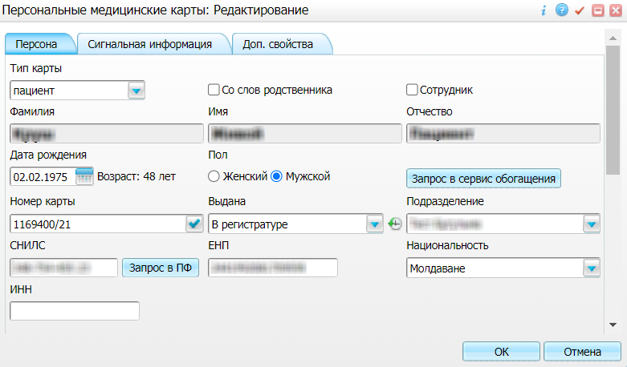
Рисунок 1 Окно редактирования персональной медицинской карты пациента

В СЭМД "Справка для получения путевки на санаторно-курортное лечение" включаются следующие данные о пациенте:
- обязательные данные:
- фамилия пациента. Фамилия пациента берется из поля "Фамилия", размещенного на вкладке "Персона" персональной медицинской карты пациента;
- имя пациента. Имя пациента берется из поля "Имя", размещенного на вкладке "Персона" персональной медицинской карты пациента;
Примечание – При необходимости корректировка ФИО пациента выполняется на вкладке "Персона" → "Имена" персональной медицинской карты пациента, путем редактирования действующей записи об именах и внесения изменений в блок полей "Именительный".
- дата рождения пациента. Дата рождения пациента берется из поля "Дата рождения", размещенного на вкладке "Персона" персональной медицинской карты пациента;
- пол пациента. Пол пациента берется из поля "Пол", размещенного на вкладке "Персона" персональной медицинской карты пациента;
- СНИЛС пациента. СНИЛС пациента берется из поля "СНИЛС", размещенного на вкладке "Персона" персональной медицинской карты пациента;
- полис ОМС/ ДМС пациента. Данные полиса ОМС/ ДМС берутся с вкладки "Персона" → "Общие сведения" → "Полисы" персональной медицинской карты пациента. При этом в блоке "Полис ОМС"/ "Полис ДМС" выбирается тот полис, период действия которого распространяется на дату оказания услуги. Также для полиса ОМС/ ДМС в обязательном порядке должны быть заполнены следующие поля: "Вид полиса" (только для ОМС), "Серия", "Номер", "Кем выдан", "Дата выдачи" и "Действует с";
- адреса пациента. Адресные данные берутся с вкладки "Персона" → "Документы/Адреса" персональной медицинской карты пациента. При этом выбираются те адреса, периоды действия которых распространяются на дату оказания услуги;
- необязательные данные:
- отчество пациента. Отчество пациента берется из поля "Отчество", размещенного на вкладке "Персона" персональной медицинской карты пациента;
- документ, удостоверяющий личность пациента. Данные документа берутся с вкладки "Персона" → "Документы/Адреса" персональной медицинской карты пациента, из блока "Документ". При этом в блоке "Документ" выбирается тот документ, период действия которого распространяется на дату оказания услуги. Также для документа в обязательном порядке должны быть заполнены следующие поля: "Тип документа", "Номер", "Дата выдачи" и "Действует с";
- контакты пациента. Контактные данные (телефон, электронная почта) берутся с вкладки "Персона" → "Общие сведения" → "Контакты" персональной медицинской карты пациента;
- льготная категория пациента. Данные о льготной категории берутся с вкладки "Персона" → "Льготы" → "Категории" персональной медицинской карты пациента. При этом выбирается та запись о льготной категории, период действия которой распространяется на дату оказания услуги. Также для льготной категории пациента в обязательном порядке должны быть заполнены следующие поля: "Категория", "Документ, подтверждающий льготу", "№" и "Действует с".
Примечание – В СЭМД включается наименование льготной категории по справочнику ФРНСИ "Сопоставление кодов льгот с льготными категориями граждан" (OID "1.2.643.5.1.13.13.99.2.713"). Настройка сопоставления льготной категории, указанной в МИС, со значением справочника ФРНСИ осуществляется Администратором Системы.

Проверка данных сотрудников МО
Для корректного формирования СЭМД "Справка для получения путевки на санаторно-курортное лечение" необходимо обеспечить наличие в Системе данных сотрудников МО, участвующих в формировании и подписании СЭМД. Проверка наличия и ввод недостающих данных сотрудника выполняется в окне редактирования сотрудника. Чтобы открыть окно редактирования сотрудника, необходимо выбрать пункт главного меню "Настройки" → "Настройка персонала" → "Персонал" и в отобразившемся списке нажать на ФИО сотрудника.
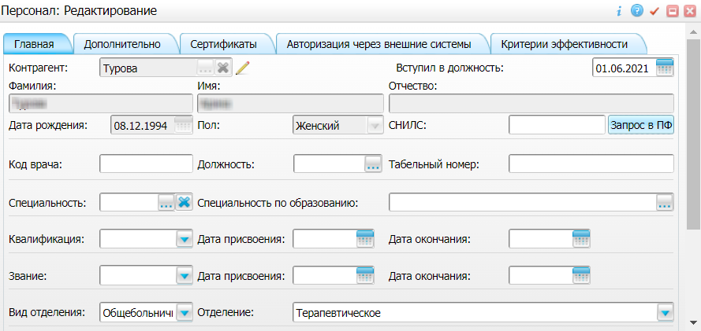
Рисунок 2 Окно редактирования сотрудника

В СЭМД "Справка для получения путевки на санаторно-курортное лечение" включаются следующие данные о сотруднике:
- обязательные данные:
- фамилия сотрудника. Фамилия сотрудника берется из поля "Фамилия", размещенного на вкладке "Главная" окна редактирования персонала;
- имя сотрудника. Имя сотрудника берется из поля "Имя", размещенного на вкладке "Главная" окна редактирования персонала;
Примечание – При необходимости корректировка ФИО сотрудника выполняется путем редактирования ФИО связанного контрагента, переход к карточке редактирования которого осуществляется с помощью кнопки рядом с полем "Контрагент".

- СНИЛС сотрудника. СНИЛС сотрудника берется из поля "СНИЛС", размещенного на вкладке "Главная" окна редактирования персонала;
- должность сотрудника. Должность сотрудника берется из поля "Должность", размещенного на вкладке "Главная" окна редактирования персонала;
Примечание – В СЭМД включается должность по справочнику ФРНСИ "Должности медицинских и фармацевтических работников" (OID "1.2.643.5.1.13.13.11.1002"). Настройка сопоставления должности, указанной в МИС, со значением справочника ФРНСИ осуществляется Администратором Системы.

- необязательные данные:
- отчество сотрудника. Отчество сотрудника берется из поля "Отчество", размещенного на вкладке "Главная" окна редактирования персонала;
- контакты сотрудника. Контактные данные сотрудника берутся из карточки контрагента, связанного с сотрудником, с вкладки "Контакты". При этом выбираются только контакты с типом "Телефон служебный" и "Рабочая почта". Переход к карточке связанного контрагента осуществляется с помощью кнопки рядом с полем "Контрагент" окна редактирования персонала.

Проверка данных МО
Для корректного формирования СЭМД "Справка для получения путевки на санаторно-курортное лечение" необходимо обеспечить наличие в Системе данных МО, в рамках которой происходит формирование СЭМД. Проверка наличия и ввод недостающих данных МО выполняется в окне "Список ЛПУ: редактирование", доступном по пути "Настройки" → "Настройка структуры ЛПУ" → "ЛПУ: реквизиты" → вкладка "Информация об ЛПУ" → поле "ЛПУ из реестра МО" → кнопка → ПКМ на выделенной МО → "Редактировать".
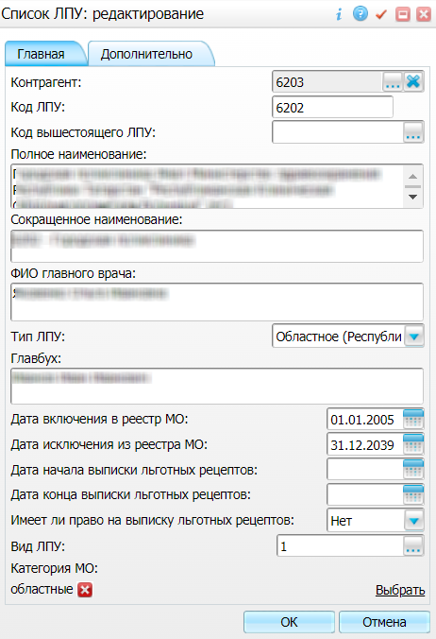
Рисунок 3 Окно редактирования данных МО

В СЭМД "Справка для получения путевки на санаторно-курортное лечение" включаются следующие данные МО:
- обязательные данные:
- наименование медицинской организации. Наименование МО берется из поля "Полное наименование", размещенного на вкладке "Главная" окна "Список ЛПУ: редактирование";
Примечание – В СЭМД включается наименование МО по справочнику ФРНСИ "Реестр медицинских организаций Российской Федерации" (OID "1.2.643.5.1.13.13.11.1461"). Сопоставление наименования МО, указанного в МИС, со значением справочника ФРНСИ осуществляется Администратором Системы.
- адрес медицинской организации. Адресные данные берутся из карточки контрагента, связанного с МО. Переход к карточке связанного контрагента из окна "Список ЛПУ: редактирование" выполняется следующим образом: вкладка "Главная" → поле "Контрагент" → кнопка → ПКМ на выделенном контрагенте → "Редактировать" → вкладка "Адреса";
- код ОКПО медицинской организации. Код ОКПО берется из карточки контрагента, связанного с МО. Переход к карточке связанного контрагента из окна "Список ЛПУ: редактирование" выполняется следующим образом: вкладка "Главная" → поле "Контрагент" → кнопка → ПКМ на выделенном контрагенте → "Редактировать" → вкладка "Главная" → поле "ОКПО";
- необязательные данные:
- код ОГРН/ОГРНИП медицинской организации. Код ОГРН/ОГРНИП берется из карточки контрагента, связанного с МО. Переход к карточке связанного контрагента из окна "Список ЛПУ: редактирование" выполняется следующим образом: вкладка "Главная" → поле "Контрагент" → кнопка → ПКМ на выделенном контрагенте → "Редактировать" → вкладка "Главная" → поле "ОГРН" или "Код ОГРН ИП";
- код ОКАТО медицинской организации. Код ОКАТО берется из окна "Реквизиты ЛПУ" доступного по пути: "Настройки" → "Настройка структуры ЛПУ" → "ЛПУ: реквизиты" → вкладка "Информация об ЛПУ" → поле "Код ЛПУ по ОКАТО";
- контакты медицинской организации. В качестве контактов МО берутся следующие данные:
- телефонные номер контрагента, связанного с текущей МО. Переход к карточке связанного контрагента из окна "Список ЛПУ: редактирование" выполняется следующим образом: вкладка "Главная" → поле "Контрагент" → кнопка → ПКМ на выделенном контрагенте → "Редактировать" → вкладка "Контакты";
- телефонные номера, указанные в окне "Реквизиты ЛПУ", доступном по пути: "Настройки" → "Настройка структуры ЛПУ" → "ЛПУ: реквизиты" → вкладка "Информация об ЛПУ" → поле "Телефоны ЛПУ";

- лицензия медицинской организации. Данные о лицензии МО берутся из следующих полей, размещенных на вкладке "Дополнительно" окна "Список ЛПУ: редактирование";
- "Лицензия ЛПУ" – номер лицензии на осуществление медицинской деятельности;
- "Дата регистрации лицензии" – дата регистрации лицензии на осуществление медицинской деятельности;
- "Организация, выдавшая лицензию" – наименование организации, выдавшей лицензию на осуществление медицинской деятельности.
Примечание – Поля для ввода данных о лицензии МО настраиваются по необходимости и могут отсутствовать на вкладке "Дополнительно". Настройка полей осуществляется Администратором Системы.

Оформление справки для получения путевки на санаторно-курортное лечение. Интеграция с РЭМД. СЭМД "Справка для получения путевки на санаторно-курортное лечение"
Справка для получения путевки на санаторно-курортное лечение оформляется пациенту путем оказания услуги лечащим врачом в дневнике врача или в рамках медосмотра, прохождение которого включает оформление справки для получения путевки на санаторно-курортное лечение.

Оформление справки для получения путевки на санаторно-курортное лечение в дневнике врача
Услуга по оформлению справки может быть назначена пациенту и оказана врачом непосредственно в дневнике врача как самостоятельная услуга. Также данная услуга может быть оказана лечащих врачом в рамах консультативного приема (осмотра) с помощью кнопки "Внести результат" на вкладке "Направления" окна оказания приема. При этом оказание услуги по оформлению справки будет идентичным оказанию в дневнике врача. Поэтому в текущем разделе рассматривается только случай оказания услуги непосредственно в дневнике врача.
Чтобы оформить санаторно-курортную карту, выполните следующие действия:
- выберите пункт главного меню "Рабочие места" → "Дневник". Откроется основное рабочее место врача;
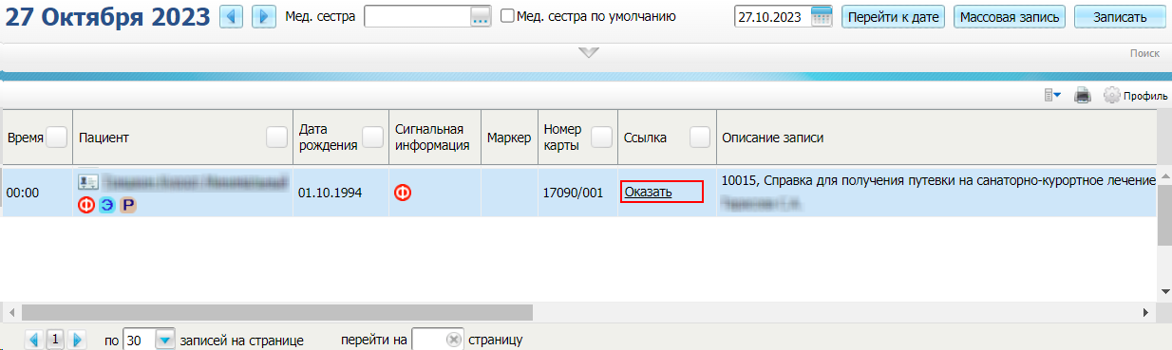
Рисунок 4 Дневник врача

- выберите в списке назначенную пациенту услугу, в рамках которой оформляется справка для получения путевки на санаторно-курортное лечение, и нажмите на ссылку "Оказать". Откроется окно оказания услуги;
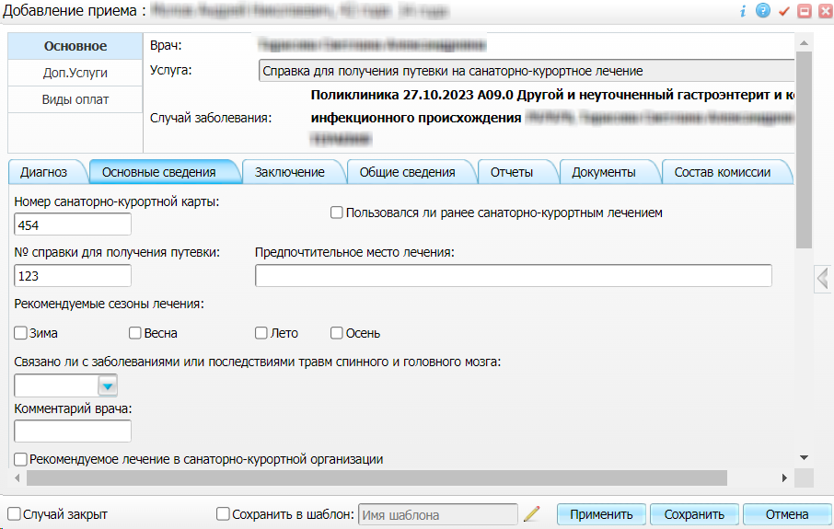
Рисунок 5 Окно оказания услуги

- заполните все обязательные (выделенные цветом) поля в открывшемся окне, необходимые для сохранения услуги. Для последующего формирования СЭМД заполните поля согласно приведенной ниже таблице;
Поля, заполняемые для формирования СЭМД
Таблица 1 Поля, заполняемые для формирования СЭМД
Наименование поля |  | Пояснение | Обязательность для СЭМД
ЗАБОЛЕВАНИЕ, ДЛЯ ЛЕЧЕНИЯ КОТОРОГО НАПРАВЛЯЕТСЯ В САНАТОРИЙ |  | Группа полей предназначена для ввода сведений о диагнозе основного заболевания, для лечения которого пациент направляется на санаторно-курортное лечение | –
 | МКБ | Выберите из справочника код по МКБ-10 заболевания, для лечения которого пациент направляется на санаторно-курортное лечение | Да
ЗАБОЛЕВАНИЕ, ЯВЛЯЮЩЕЕСЯ ПРИЧИНОЙ ИНВАЛИДНОСТИ |  | Группа полей предназначена для ввода сведений о диагнозе заболевания, являющего причиной инвалидности пациента | –
 | МКБ | Выберите из справочника код по МКБ-10 заболевания, являющегося причиной инвалидности пациента | Нет
СОПУТСТВУЮЩИЕ ЗАБОЛЕВАНИЯ |  | Группа полей предназначена для ввода сведений о диагнозе сопутствующего заболевания пациента | –
 | МКБ | Выберите из справочника код по МКБ-10 сопутствующего заболевания пациента | Нет
Номер санаторно-курортной карты |  | Введите номер санаторно-курортной карты | Да
Предпочтительное место лечения |  | Введите наименование одного или нескольких курортов, на которых предпочтительно санаторно-курортное лечение | Да
Рекомендуемые сезоны лечения |  | Группа полей предназначена для ввода сведений о рекомендуемых для пациента сезонах санаторно-курортного лечения | –
 | Зима | Установите флажок в случае, если пациенту рекомендовано лечение в зимний сезон | Нет
 | Весна | Установите флажок в случае, если пациенту рекомендовано лечение в весенний сезон | Нет
 | Лето | Установите флажок в случае, если пациенту рекомендовано лечение в летний сезон | Нет
 | Осень | Установите флажок в случае, если пациенту рекомендовано лечение в осенний сезон | Нет
Связано ли с заболеваниями или последствиями травм спинного и головного мозга |  | Выберите, связан ли диагноз основного заболевания пациента с заболеваниями или последствиями травм спинного и головного мозга | Да
Комментарий врача |  | Введите произвольный комментарий | Нет
Рекомендуемое лечение в санаторно-курортной организации |  | Установите флажок, если пациенту рекомендовано лечение в условиях пребывания в санаторно-курортной организации.  Не устанавливайте флажок, если рекомендовано лечение амбулаторно | Да
Заключение |  | Выберите в выпадающем списке значение "противопоказания для санаторно-курортного лечения отсутствуют".  Заполнение текущего поля является признаком формирования СЭМД "Справка для получения путевки на санаторно-курортное лечение" | Да
Сопровождение |  | Установите флажок в случае, если пациенту требуется сопровождение на на санаторно-курортное лечение | Да
Ближайший регион |  | Выберите из справочника код ближайшего субъекта Российской Федерации к месту проживания пациента | Нет
Климат в месте проживания |  | Выберите из справочника климат в месте проживания пациента | Нет
Климатические факторы в месте проживания |  | Выберите из справочника климатические факторы в месте проживания пациента | Нет
- нажмите на кнопку "Сохранить" для сохранения внесенных данных.

Оформление справки для получения путевки на санаторно-курортное лечение в карте медосмотра
Чтобы оформить санаторно-курортную карту в рамках прохождения медосмотра, выполните следующие действия:
- выберите пункт главного меню "Учет" → "Медосмотры" → "Карты медосмотров". Откроется форма для работы с картами медосмотров;
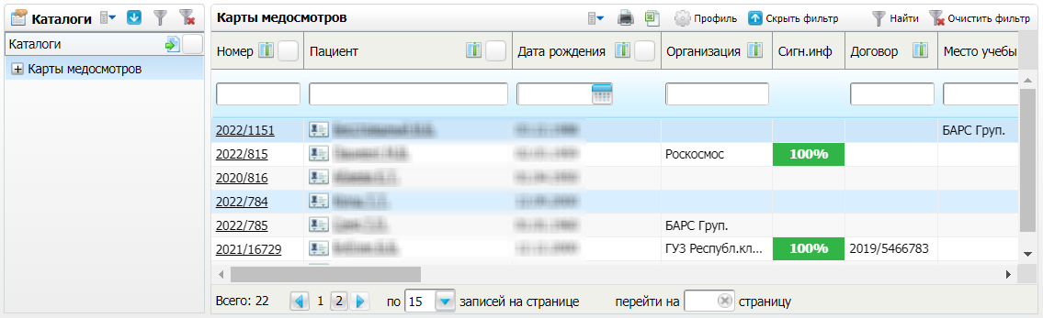
Рисунок 6 Список карт медосмотров

- выберите в списке карту медосмотра, прохождение которого включает оформление справки для получения путевки на санаторно-курортное лечение, и нажмите на номер данной карты. Откроется окно карты медосмотра;
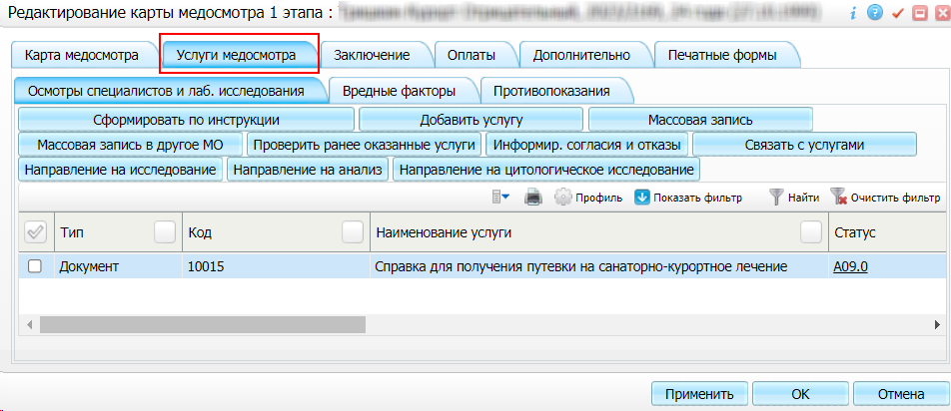
Рисунок 7 Окно карты медосмотра

- перейдите на вкладку "Услуги медосмотра", содержащую список услуг, оказываемых в ходе проведения медосмотра;
- выберите в списке услугу, в рамках которой оформляется справка для получения путевки на санаторно-курортное лечение, и нажмите на ссылку "Принять". Откроется окно оказания услуги;
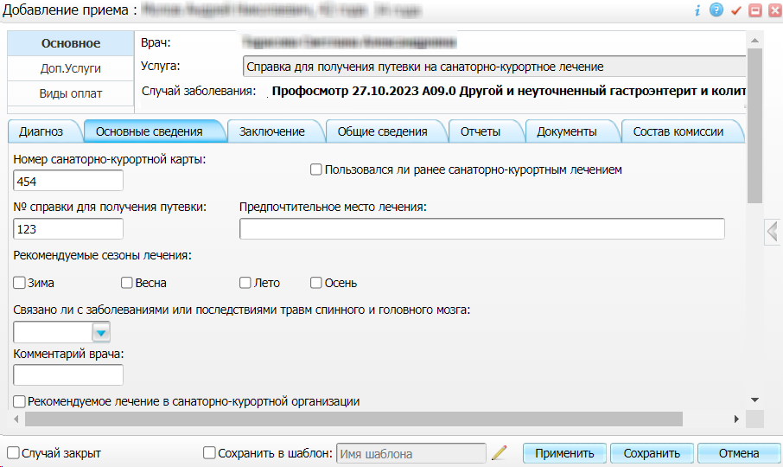
Рисунок 8 Окно оказания услуги

- заполните все обязательные (выделенные цветом) поля в открывшемся окне, необходимые для сохранения услуги. Для последующего формирования СЭМД заполните поля согласно приведенной ниже таблице;
Поля, заполняемые для формирования СЭМД
Таблица 2 Поля, заполняемые для формирования СЭМД
Наименование поля |  | Пояснение | Обязательность для СЭМД
ЗАБОЛЕВАНИЕ, ДЛЯ ЛЕЧЕНИЯ КОТОРОГО НАПРАВЛЯЕТСЯ В САНАТОРИЙ |  | Группа полей предназначена для ввода сведений о диагнозе основного заболевания, для лечения которого пациент направляется на санаторно-курортное лечение | –
 | МКБ | Выберите из справочника код по МКБ-10 заболевания, для лечения которого пациент направляется на санаторно-курортное лечение | Да
ЗАБОЛЕВАНИЕ, ЯВЛЯЮЩЕЕСЯ ПРИЧИНОЙ ИНВАЛИДНОСТИ |  | Группа полей предназначена для ввода сведений о диагнозе заболевания, являющего причиной инвалидности пациента | –
 | МКБ | Выберите из справочника код по МКБ-10 заболевания, являющегося причиной инвалидности пациента | Нет
СОПУТСТВУЮЩИЕ ЗАБОЛЕВАНИЯ |  | Группа полей предназначена для ввода сведений о диагнозе сопутствующего заболевания пациента | –
 | МКБ | Выберите из справочника код по МКБ-10 сопутствующего заболевания пациента | Нет
Номер санаторно-курортной карты |  | Введите номер санаторно-курортной карты | Да
Предпочтительное место лечения |  | Введите наименование одного или нескольких курортов, на которых предпочтительно санаторно-курортное лечение | Да
Рекомендуемые сезоны лечения |  | Группа полей предназначена для ввода сведений о рекомендуемых для пациента сезонах санаторно-курортного лечения | –
 | Зима | Установите флажок в случае, если пациенту рекомендовано лечение в зимний сезон | Нет
 | Весна | Установите флажок в случае, если пациенту рекомендовано лечение в весенний сезон | Нет
 | Лето | Установите флажок в случае, если пациенту рекомендовано лечение в летний сезон | Нет
 | Осень | Установите флажок в случае, если пациенту рекомендовано лечение в осенний сезон | Нет
Связано ли с заболеваниями или последствиями травм спинного и головного мозга |  | Выберите, связан ли диагноз основного заболевания пациента с заболеваниями или последствиями травм спинного и головного мозга | Да
Комментарий врача |  | Введите произвольный комментарий | Нет
Рекомендуемое лечение в санаторно-курортной организации |  | Установите флажок, если пациенту рекомендовано лечение в условиях пребывания в санаторно-курортной организации.  Не устанавливайте флажок, если рекомендовано лечение амбулаторно | Да
Заключение |  | Выберите в выпадающем списке значение "противопоказания для санаторно-курортного лечения отсутствуют".  Заполнение текущего поля является признаком формирования СЭМД "Справка для получения путевки на санаторно-курортное лечение" | Да
Сопровождение |  | Установите флажок в случае, если пациенту требуется сопровождение на на санаторно-курортное лечение | Да
Ближайший регион |  | Выберите из справочника код ближайшего субъекта Российской Федерации к месту проживания пациента | Нет
Климат в месте проживания |  | Выберите из справочника климат в месте проживания пациента | Нет
Климатические факторы в месте проживания |  | Выберите из справочника климатические факторы в месте проживания пациента | Нет

- нажмите на кнопку "Сохранить" для сохранения внесенных данных.

Формирование СЭМД. Интеграция с РЭМД. СЭМД "Справка для получения путевки на санаторно-курортное лечение"
СЭМД "Справка для получения путевки на санаторно-курортное лечение" формируется на основании оказанной пациенту услуги, в рамках которой оформляется справка для получения путевки на санаторно-курортное лечение, и только в том случае, если при оказании услуги заполнено поле "Заключение" (см. "Оформление справки для получения путевки на санаторно-курортное лечение").
Примечание – Помимо оказанной услуги по справки для получения путевки на санаторно-курортное лечение, также должно быть обеспечено наличие всей необходимой информации о пациенте, сотрудниках, участвующих в процессе формирования и подписания СЭМД, и МО, в рамках которой формируется СЭМД (см. "Проверка данных, необходимых для СЭМД").

Формирование СЭМД на основании услуги, оказанной в дневнике врача
Чтобы сформировать СЭМД "Справка для получения путевки на санаторно-курортное лечение", выполните следующие действия:
- выберите пункт главного меню "Рабочие места" → "Дневник". Откроется основное рабочее место врача;
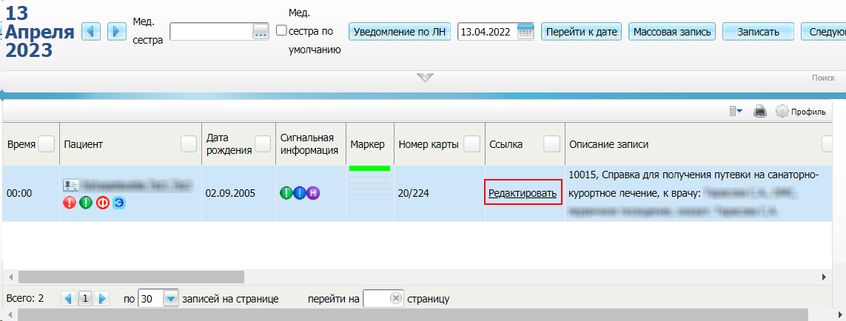
Рисунок 9 Дневник врача

- выберите в дневнике оказанную пациенту услугу, в рамках которой оформлена справка для получения путевки на санаторно-курортное лечение, и нажмите на ссылку "Редактировать". Откроется окно редактирования услуги;
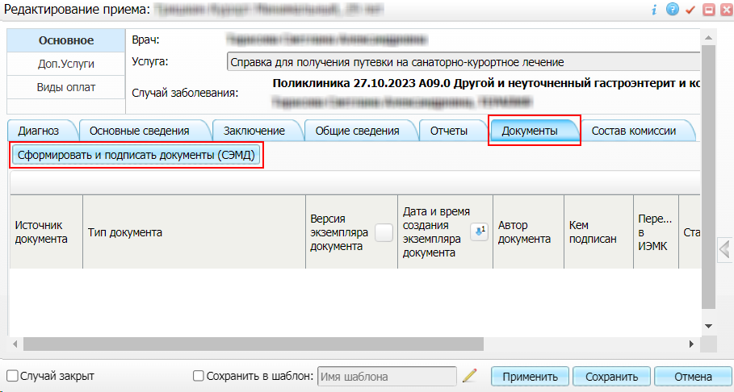
Рисунок 10 Окно редактирования услуги

- перейдите на вкладку "Документы", предназначенную для работы с электронными медицинскими документами;
- нажмите на кнопку "Сформировать и подписать документы (СЭМД)". Перед тем как сформировать электронный медицинский документ, Система осуществляет ряд проверок:
- проверяется, заполнены ли все необходимые для формирования СЭМД поля. Если какое-либо из требуемых для СЭМД полей не заполнено, то выдается соответствующее системное сообщение с перечнем ошибок. В этом случае необходимо исправить выявленные ошибки и повторить формирование документа;
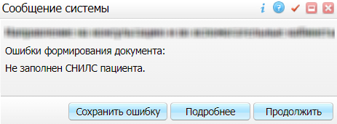
- проверяется, разрешено ли создание новой версии СЭМД, если уже существует сформированная ранее версия СЭМД. В зависимости от применяемых в Системе настроек возможны следующие варианты:
- создание новой версии СЭМД запрещено всегда. В этом случае выдается соответствующее системное сообщение и процесс формирования СЭМД прекращается;
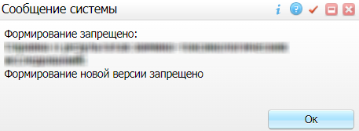
- выдача предупреждения, если предыдущая версия СЭМД подписана не всеми участниками подписания. В этом случае выдается системное предупреждение с возможностью выбора пользователем дальнейшего действия: создавать далее новую версию СЭМД или нет. При нажатии на кнопку "Нет" процесс формирования СЭМД прекращается. При нажатии на кнопку "Да" открывается окно подписания формируемого электронного медицинского документа;
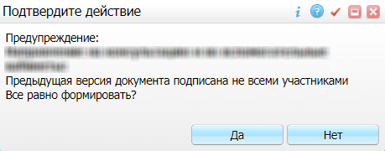
- создание новой версии СЭМД запрещено, если предыдущая версия подписана не всеми участниками подписания. В этом случае выдается соответствующее системное сообщение и процесс формирования СЭМД прекращается. До тех пор, пока предыдущая версия СЭМД не будет подписана всеми участниками подписания, пользователь не имеет возможности сформировать новую версию СЭМД;
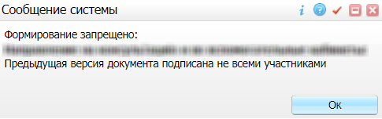
- создание новой версии СЭМД запрещено, если предыдущая версия не была зарегистрирована в РЭМД. В этом случае выдается соответствующее системное сообщение и процесс формирования СЭМД прекращается. До тех пор, пока предыдущая версия СЭМД не будет зарегистрирована в РЭМД, пользователь не имеет возможности сформировать новую версию СЭМД;
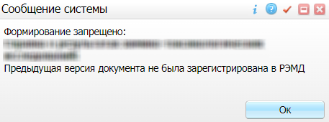
- создание новой версии СЭМД разрешено всегда. В этом случае сразу открывается окно подписания формируемого электронного медицинского документа;
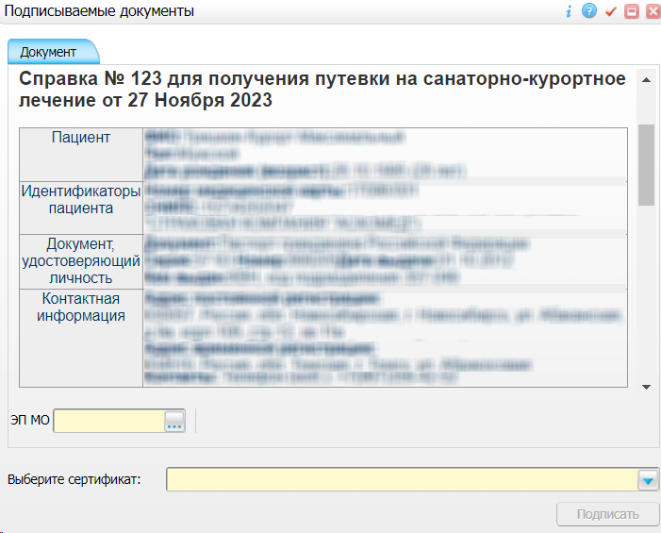
Рисунок 11 Окно подписания формируемого электронного медицинского документа

- укажите сертификат ЭП автора документа, выбрав его в выпадающем списке "Выберите сертификат";
Примечание – Если у подписывающего сотрудника в атрибутах сертификата ЭП присутствует ОГРН МО, то происходит одновременное подписание документа ролью "ЭП МО" тем же сертификатом ЭП.

- укажите других участников подписания документа:
- ЭП МО – указывается сотрудник МО, ответственный за подписание документов ЭП МО. Поле для указания участника подписания "ЭП МО" не отображается, если в Системе настроено автоматическое подписание документов ЭП МО;
- нажмите на кнопку "Подписать". Произойдет формирование СЭМД "Справка для получения путевки на санаторно-курортное лечение". Сформированный документ отобразится на вкладке "Документы".
Примечание – Прежде чем отправить сформированный СЭМД "Справка для получения путевки на санаторно-курортное лечение", необходимо дождаться его подписания другими участниками.

Формирование СЭМД на основании услуги, оказанной в карте медосмотра
Чтобы сформировать СЭМД "Справка для получения путевки на санаторно-курортное лечение", выполните следующие действия:
- выберите для перехода пункт главного меню в зависимости от текущего статуса медосмотра пациента:
- если медосмотр пациентом пройден не до конца и карта медосмотр еще не закрыта, то выберите пункт главного меню "Учет" → "Медосмотры" → "Карты медосмотров". И в открывшейся форме найдите карту медосмотра пациента, прохождение которого включало оформление справки для получения путевки на санаторно-курортное лечение, и нажмите на её номер;
- если медосмотр пациентом пройден полностью и карта медосмотр уже закрыта, то выберите пункт главного меню "Учет" → "Медосмотры" → "Архив карт медосмотра". И в открывшейся форме найдите карту медосмотра пациента, прохождение которого включало оформление справки для получения путевки на санаторно-курортное лечение, и нажмите на её номер;
- перейдите на вкладку "Услуги медосмотра", содержащую список услуг, оказываемых в ходе проведения медосмотра;
Рисунок 12 Окно карты медосмотра

- выберите в списке услугу, в рамках которой оформлена справка для получения путевки на санаторно-курортное лечение, и нажмите на кнопку . Откроется окно редактирования услуги медосмотра;
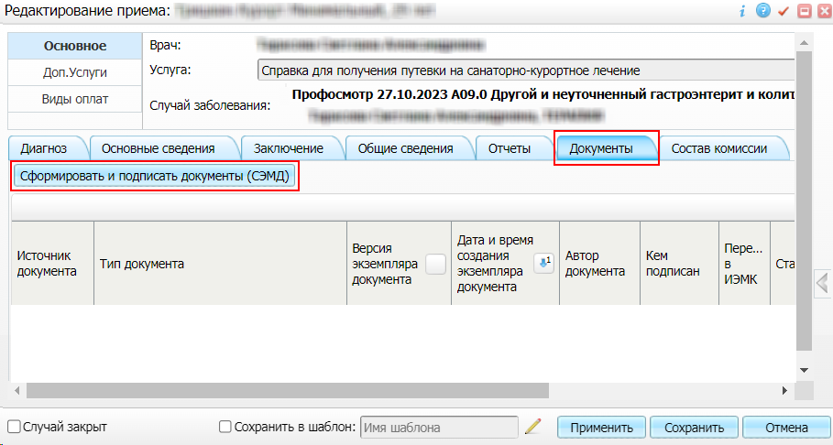
Рисунок 13 Окно редактирования услуги медосмотра

- перейдите на вкладку "Документы", предназначенную для работы с электронными медицинскими документами;
- нажмите на кнопку "Сформировать и подписать документы (СЭМД)". Перед тем как сформировать электронный медицинский документ, Система осуществляет ряд проверок:
- проверяется, заполнены ли все необходимые для формирования СЭМД поля. Если какое-либо из требуемых для СЭМД полей не заполнено, то выдается соответствующее системное сообщение с перечнем ошибок. В этом случае необходимо исправить выявленные ошибки и повторить формирование документа;
- проверяется, разрешено ли создание новой версии СЭМД, если уже существует сформированная ранее версия СЭМД. В зависимости от применяемых в Системе настроек возможны следующие варианты:
- создание новой версии СЭМД запрещено всегда. В этом случае выдается соответствующее системное сообщение и процесс формирования СЭМД прекращается;
- выдача предупреждения, если предыдущая версия СЭМД подписана не всеми участниками подписания. В этом случае выдается системное предупреждение с возможностью выбора пользователем дальнейшего действия: создавать далее новую версию СЭМД или нет. При нажатии на кнопку "Нет" процесс формирования СЭМД прекращается. При нажатии на кнопку "Да" открывается окно подписания формируемого электронного медицинского документа;
- создание новой версии СЭМД запрещено, если предыдущая версия подписана не всеми участниками подписания. В этом случае выдается соответствующее системное сообщение и процесс формирования СЭМД прекращается. До тех пор, пока предыдущая версия СЭМД не будет подписана всеми участниками подписания, пользователь не имеет возможности сформировать новую версию СЭМД;
- создание новой версии СЭМД запрещено, если предыдущая версия не была зарегистрирована в РЭМД. В этом случае выдается соответствующее системное сообщение и процесс формирования СЭМД прекращается. До тех пор, пока предыдущая версия СЭМД не будет зарегистрирована в РЭМД, пользователь не имеет возможности сформировать новую версию СЭМД;
- создание новой версии СЭМД разрешено всегда. В этом случае сразу открывается окно подписания формируемого электронного медицинского документа;
Рисунок 14 Окно подписания формируемого электронного медицинского документа

- укажите сертификат ЭП автора документа, выбрав его в выпадающем списке "Выберите сертификат";
Примечание – Если у подписывающего сотрудника в атрибутах сертификата ЭП присутствует ОГРН МО, то происходит одновременное подписание документа ролью "ЭП МО" тем же сертификатом ЭП.

- укажите других участников подписания документа:
- ЭП МО – указывается сотрудник МО, ответственный за подписание документов ЭП МО. Поле для указания участника подписания "ЭП МО" не отображается, если в Системе настроено автоматическое подписание документов ЭП МО;
- нажмите на кнопку "Подписать". Произойдет формирование СЭМД "Справка для получения путевки на санаторно-курортное лечение". Сформированный документ отобразится на вкладке "Документы".
Примечание – Прежде чем отправить сформированный СЭМД "Справка для получения путевки на санаторно-курортное лечение", необходимо дождаться его подписания другими участниками.

Подписание СЭМД другими участниками. Интеграция с РЭМД. СЭМД "Справка для получения путевки на санаторно-курортное лечение"
Если помимо автора СЭМД "Справка для получения путевки на санаторно-курортное лечение" должен быть подписан и другими сотрудниками МО, предусмотренными настройками документа, то в таком случае эти сотрудники должны войти в Систему и выполнить подписание или отказ в подписании документа. До тех пор, пока электронный медицинский документ не будет подписан всеми необходимыми ЭП, его невозможно отправить в РЭМД.
Примечание – Роли сотрудников, необходимые для подписания электронных медицинских документов с последующей передачей в РЭМД, определяются согласно справочнику НСИ 1.2.643.5.1.13.13.99.2.42 "РЭМД. Правила подписи электронных медицинских документов".

Подписание или отказ в подписании одного документа
Чтобы подписать или отказать в подписании электронного медицинского документа, выполните следующие действия:
- выберите пункт главного меню "Отчеты" → "РЭМД" → "Отчеты на подпись". Откроется форма "Документы для подписи";
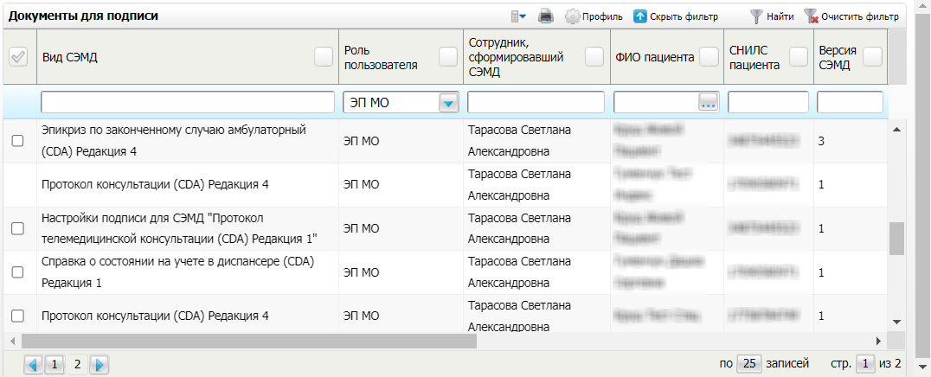
Рисунок 15 Форма для работы с электронными медицинскими документами для участников подписания

- выберите на панели фильтрации наличие подписи СЭМД "Не подписан пользователем". При этом отобразятся все неподписанные документы, которые должен подписать текущий пользователь;
- выберите в списке требуемый документ и воспользуйтесь пунктом контекстного меню "Подписать". Откроется окно "Информация о документе" для подписи выбранного документа;
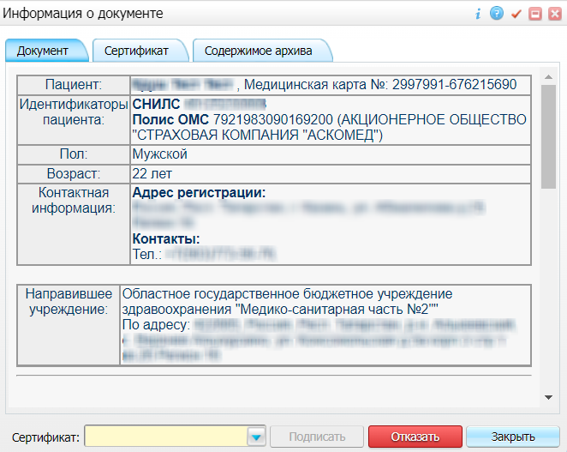
Рисунок 16 Окно подписания электронного медицинского документа

- выполните одно из следующих действий:
- для отказа в подписании выбранного документа нажмите на кнопку "Отказать". В списке документов для подписания в столбце "Наличие подписи СЭМД" у такого документа отобразится значение "В подписи отказано";
- для подписания выбранного документа укажите в поле "Сертификат" сертификат ЭП сотрудника и нажмите на кнопку "Подписать". В списке документов для подписания в столбце "Наличие подписи СЭМД" у такого документа отобразится значение "Подписан пользователем".
Примечание – Если у подписывающего сотрудника в атрибутах сертификата ЭП присутствует ОГРН МО, то происходит одновременное подписание документа ролью "ЭП МО" тем же сертификатом ЭП.

Отказ в подписании одного документа с указанием причины отказа
Чтобы отказать в подписании электронного медицинского документа с указанием причины отказа, выполните следующие действия:
- выберите пункт главного меню "Отчеты" → "РЭМД" → "Отчеты на подпись". Откроется форма "Документы для подписи";
Рисунок 17 Форма для работы с электронными медицинскими документами для участников подписания

- выберите на панели фильтрации наличие подписи СЭМД "Не подписан пользователем". При этом отобразятся все неподписанные документы, которые должен подписать текущий пользователь;
- выберите в списке требуемый документ и воспользуйтесь пунктом контекстного меню "Отказать в подписании". Откроется окно для отказа в подписании документа;
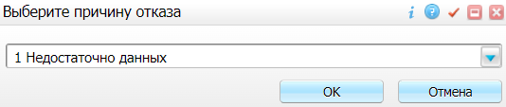
Рисунок 18 Окно отказа в подписании документа

- выберите в выпадающем списке причину отказа в подписании документа;
- нажмите на кнопку "ОК". В списке документов для подписания в столбце "Наличие подписи СЭМД" у документа отобразится значение "В подписи отказано", а также указанная пользователем причина отказа.

Массовое подписание или отказ в подписании документов
Чтобы выполнить массовое подписание или отказ в подписании электронных медицинских документов, выполните следующие действия:
- выберите пункт главного меню "Отчеты" → "РЭМД" → "Отчеты на подпись". Откроется окно "Документы на подпись";
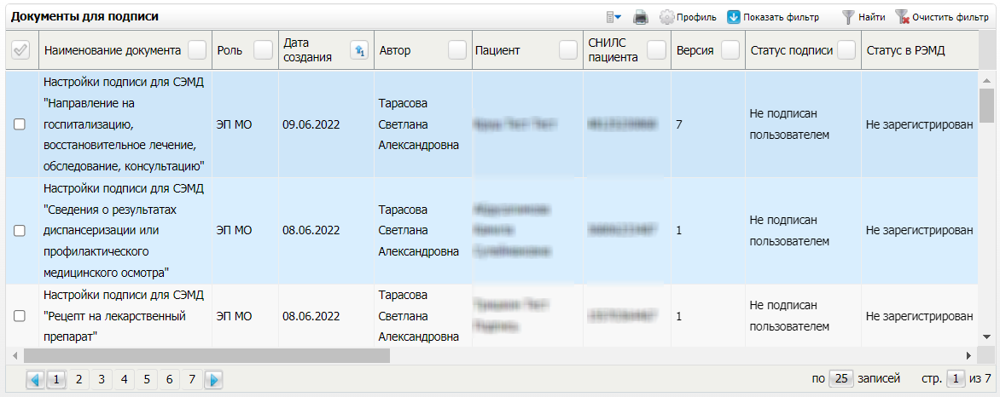
Рисунок 19 Форма для работы с электронными медицинскими документами для участников подписания

- выберите на панели фильтрации наличие подписи СЭМД "Не подписан пользователем". При этом отобразятся все неподписанные документы, которые должен подписать текущий пользователь;
- выберите в списке требуемые документы, установив соответствующие им флажки в первом столбце списка. Одновременно могут быть выбраны документы, требующие подписания одной ролью;
- воспользуйтесь пунктом контекстного меню "Подписать отмеченные". Откроется окно "Подпись документов" для подписи выбранных документов;
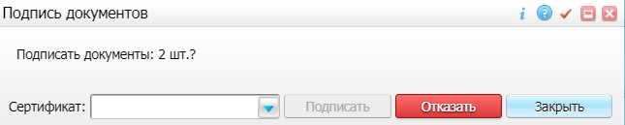
Рисунок 20 Окно подписания электронных медицинских документов

- выполните одно из следующих действий:
- для отказа в подписании выбранных документов нажмите на кнопку "Отказать". В списке документов для подписания в столбце "Наличие подписи СЭМД" у таких документов отобразится значение "В подписи отказано";
- для подписания выбранных документов укажите в поле "Сертификат" сертификат ЭП сотрудника и нажмите на кнопку "Подписать". В списке документов для подписания в столбце "Наличие подписи СЭМД" у таких документов отобразится значение "Подписан пользователем".
Примечание – Если у подписывающего сотрудника в атрибутах сертификата ЭП присутствует ОГРН МО, то происходит одновременное подписание документов ролью "ЭП МО" тем же сертификатом ЭП.

Передача СЭМД в РЭМД. Интеграция с РЭМД. СЭМД "Справка для получения путевки на санаторно-курортное лечение"
После того как документ "Справка для получения путевки на санаторно-курортное лечение" будет подписан всеми участниками подписания, его можно отправить на регистрацию в РЭМД.

Отправка автором СЭМД, сформированного в дневнике врача, на регистрацию в РЭМД
Чтобы отправить СЭМД "Справка для получения путевки на санаторно-курортное лечение" на регистрацию в РЭМД, выполните следующие действия:
- выберите пункт главного меню "Рабочие места" → "Дневник". Откроется основное рабочее место врача;
Рисунок 21 Дневник врача

- выберите в дневнике оказанную пациенту услугу, в рамках которой оформлена справка для получения путевки на санаторно-курортное лечение, и нажмите на ссылку "Редактировать". Откроется окно редактирования услуги;
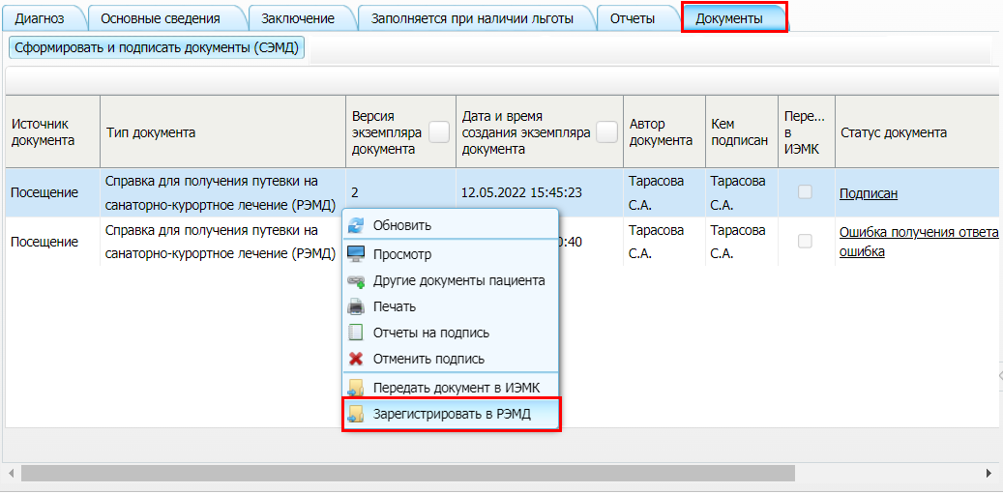
Рисунок 22 Окно редактирования услуги

- перейдите на вкладку "Документы", где отображаются все сформированные электронные медицинские документы по текущей услуге;
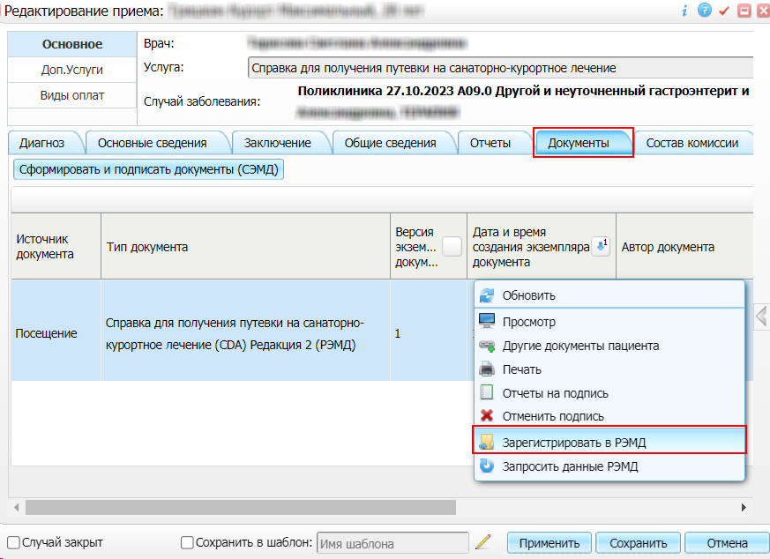
Рисунок 23 Окно редактирования услуги

- выберите в списке документ "Справка для получения путевки на санаторно-курортное лечение", находящийся в статусе "Подписан" и подписанный всеми участниками подписания;
- вызовите контекстное меню и воспользуйтесь пунктом "Зарегистрировать в РЭМД". Перед тем как отправить выбранный документ на регистрацию, Система осуществляет ряд проверок:
- если для документа настроено подписание не только автором, но и другими участниками подписания, и документ подписан не всеми участниками, то выдается соответствующее системное сообщение и процесс отправки СЭМД прекращается. В этом случае необходимо дождаться подписания документа всеми участниками подписания и повторить отправку документа;
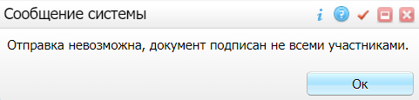
- если в Системе настроено ручное подписание ЭП МО и документ не подписан ЭП МО, то выдается соответствующее системное сообщение и процесс отправки СЭМД прекращается. В этом случае необходимо дождаться подписания документа сотрудником, обладающим правом подписания документов от лица МО и повторить отправку документа;
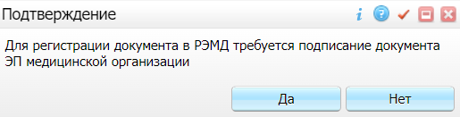
- если все проверки пройдены, то отображается сообщение об успешной отправке документа в РЭМД;
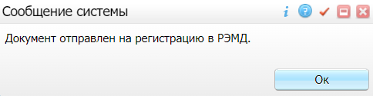
Рисунок 24 Сообщение об успешной отправке документа на регистрацию в РЭМД

После того как документ успешно отправлен на регистрацию в РЭМД, ему присваивается статус "Отправлен на регистрацию в РЭМД". РЭМД направляет результат обработки документа ответным сообщением. Результат выводится в столбце "Статус документа" (см. "Отслеживание ответа от РЭМД о регистрации СЭМД").

Отправка автором СЭМД, сформированного в карте медосмотра, на регистрацию в РЭМД
Чтобы отправить СЭМД "Справка для получения путевки на санаторно-курортное лечение" на регистрацию в РЭМД, выполните следующие действия:
- выберите для перехода пункт главного меню в зависимости от текущего статуса медосмотра пациента:
- если медосмотр пациентом пройден не до конца и карта медосмотр еще не закрыта, то выберите пункт главного меню "Учет" → "Медосмотры" → "Карты медосмотров". И в открывшейся форме найдите карту медосмотра пациента, прохождение которого включало оформление справки для получения путевки на санаторно-курортное лечение, и нажмите на её номер;
- если медосмотр пациентом пройден полностью и карта медосмотр уже закрыта, то выберите пункт главного меню "Учет" → "Медосмотры" → "Архив карт медосмотра". И в открывшейся форме найдите карту медосмотра пациента, прохождение которого включало оформление справки для получения путевки на санаторно-курортное лечение, и нажмите на её номер;
- перейдите на вкладку "Услуги медосмотра", содержащую список услуг, оказываемых в ходе проведения медосмотра;
Рисунок 25 Окно карты медосмотра

- выберите в списке услугу, в рамках которой оформлена справка для получения путевки на санаторно-курортное лечение, и нажмите на кнопку . Откроется окно редактирования услуги медосмотра;
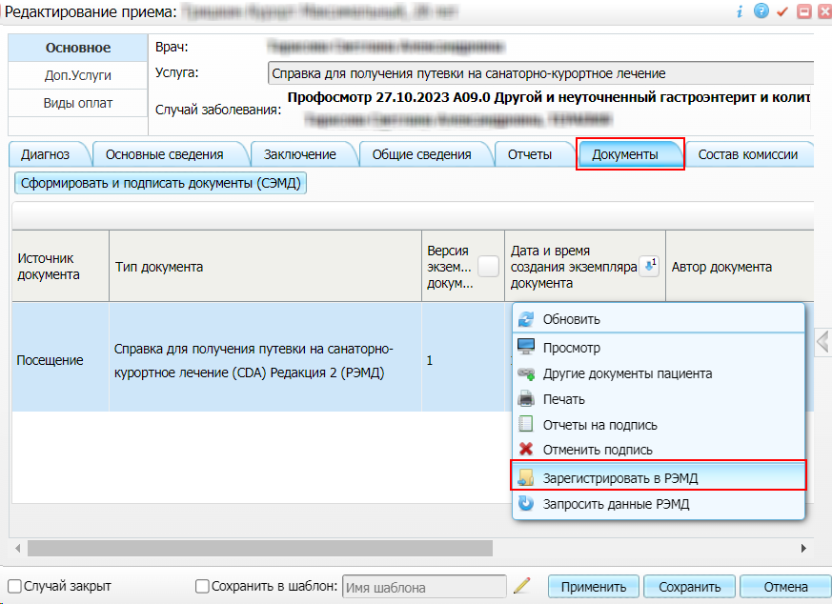
Рисунок 26 Окно редактирования услуги медосмотра

- выберите в списке документ "Справка для получения путевки на санаторно-курортное лечение", находящийся в статусе "Подписан" и подписанный всеми участниками подписания;
- вызовите контекстное меню и воспользуйтесь пунктом "Зарегистрировать в РЭМД". Перед тем как отправить выбранный документ на регистрацию, Система осуществляет ряд проверок:
- если для документа настроено подписание не только автором, но и другими участниками подписания, и документ подписан не всеми участниками, то выдается соответствующее системное сообщение и процесс отправки СЭМД прекращается. В этом случае необходимо дождаться подписания документа всеми участниками подписания и повторить отправку документа;
- если в Системе настроено ручное подписание ЭП МО и документ не подписан ЭП МО, то выдается соответствующее системное сообщение и процесс отправки СЭМД прекращается. В этом случае необходимо дождаться подписания документа сотрудником, обладающим правом подписания документов от лица МО и повторить отправку документа;
- если все проверки пройдены, то отображается сообщение об успешной отправке документа в РЭМД;
Рисунок 27 Сообщение об успешной отправке документа на регистрацию в РЭМД

После того как документ успешно отправлен на регистрацию в РЭМД, ему присваивается статус "Отправлен на регистрацию в РЭМД". РЭМД направляет результат обработки документа ответным сообщением. Результат выводится в столбце "Статус документа" (см. "Отслеживание ответа от РЭМД о регистрации СЭМД").

Отправка СЭМД на регистрацию в РЭМД участником подписания
Отправить подписанный электронный медицинский документ на регистрацию в РЭМД может также и участник подписания документа, например, сотрудник, подписывающий документы ЭП МО.
Чтобы отправить подписанный СЭМД "Справка для получения путевки на санаторно-курортное лечение" на регистрацию в РЭМД, выполните следующие действия:
- выберите пункт главного меню "Отчеты" → "РЭМД" → "Отчеты на подпись". Отобразится форма для работы с электронными медицинскими документами для участников подписания;
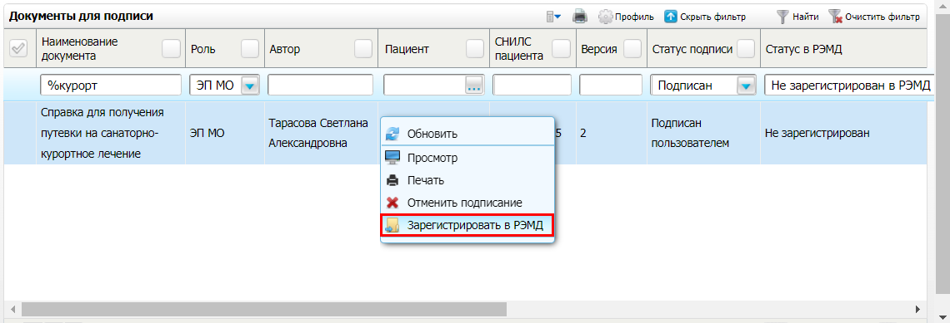
Рисунок 28 Форма для работы с электронными медицинскими документами для участников подписания

- выберите в списке документ "Справка для получения путевки на санаторно-курортное лечение", находящийся в статусе подписания "Подписан пользователем" и статусе передачи "Не зарегистрирован";
- вызовите контекстное меню и воспользуйтесь пунктом "Зарегистрировать в РЭМД". Перед тем как отправить выбранный документ на регистрацию, Система осуществляет ряд проверок:
- если для документа настроено подписание не только автором, но и другими участниками подписания, и документ подписан не всеми участниками, то выдается соответствующее системное сообщение и процесс отправки СЭМД прекращается. В этом случае необходимо дождаться подписания документа всеми участниками подписания и повторить отправку документа;
- если в Системе настроено ручное подписание ЭП МО и документ не подписан ЭП МО, то выдается соответствующее системное сообщение и процесс отправки СЭМД прекращается. В этом случае необходимо дождаться подписания документа сотрудником, обладающим правом подписания документов от лица МО и повторить отправку документа;
- если все проверки пройдены, то отображается сообщение об успешной отправке документа в РЭМД;
Рисунок 29 Сообщение об успешной отправке документа на регистрацию в РЭМД

После того как документ успешно отправлен на регистрацию в РЭМД, ему присваивается статус "Отправлен на регистрацию в РЭМД". РЭМД направляет результат обработки документа ответным сообщением. Результат выводится в столбце "Статус передачи СЭМД" (см. "Отслеживание ответа от РЭМД о регистрации СЭМД").

Автоматическая отправка СЭМД на регистрацию в РЭМД
В Системе возможен вариант автоматической отправки подписанных документов на регистрацию в РЭМД, когда пользователь только подписывает документы, а отправка подписанных документов осуществляется в фоновом режиме.
Для корректной автоматической отправки документ должен содержать все необходимые подписи участников подписания, предусмотренные настройками документа. Далее документ проверяется на отсутствие статуса регистрации "Зарегистрирован в РЭМД" и помещается в очередь на отправку. Согласно временному интервалу, установленному в пользовательском задании, документы направляются на регистрацию в РЭМД.

Отслеживание ответа от РЭМД о регистрации СЭМД
Поступление ответа от РЭМД и его обработка Системой осуществляется в фоновом режиме. Результат регистрации СЭМД выводится в столбцах "Статус документа", "Статус передачи СЭМД" (в зависимости от окна/формы).
Таблица 3 Статусы переданного в РЭМД документа
Значение | Описание
Отправлен на регистрацию в РЭМД | Запрос на регистрацию СЭМД направлен в РЭМД, но ответ от РЭМД еще не получен
Ошибка получения ответа от РЭМД | От РЭМД поступил ответ, содержащий информацию об ошибках, найденных в процессе проверки СЭМД.
Зарегистрирован в РЭМД | От РЭМД поступил ответ об успешной регистрации СЭМД.
До момента, пока РЭМД не вернул ответ об успешной регистрации, документ находится в статусе "Отправлен на регистрацию в РЭМД".
Если при регистрации документа в РЭМД не произошло ошибок, то РЭМД возвращает ответ с информацией о регистрации документа, а документу в Системе присваивается статус "Зарегистрирован в РЭМД" с указанием номера, присвоенного документу при регистрации в РЭМД.
Если при регистрации документа в РЭМД произошли ошибки, то РЭМД возвращает ответ с информацией о выявленной ошибке, а документу в Системе присваивается статус "Ошибка получения ответа от РЭМД" с указанием текста ошибки. После исправления ошибок возможна повторная отправка документа на регистрацию.
Примечание – РЭМД возвращает ошибки согласно справочнику НСИ 1.2.643.5.1.13.13.99.2.305 "РЭМД. Классификатор кодов сообщений".

Составили
Наименование организации, предприятия | Должность исполнителя | Фамилия, имя, отчество | Подпись | Дата

Согласовано
Наименование организации, предприятия | Должность исполнителя | Фамилия, имя, отчество | Подпись | Дата

Лист регистрации изменений
Изм. | Номера листов (страниц) |  |  |  | Всего  листов (страниц) в доку-  менте | Номер доку-  мента | Входящий номер сопроводи-  тельного документа и дата | Под-  пись | Дата
 | изменен-  ных | заменен-  ных | новых | аннулиро-  ванных

